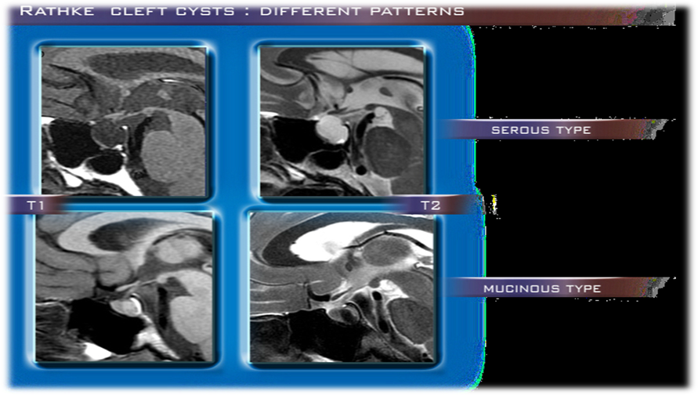

Рис. 8.а - киста кармана Ратке, серозный тип.



Рис.8.б - киста кармана Ратке, муцинозный тип.